**附件：网上兵役登记流程**

**1.进入全国征兵网：https://www.gfbzb.gov.cn/，点击右上方“兵役登记”**



**2.点击“进行兵役登记”**

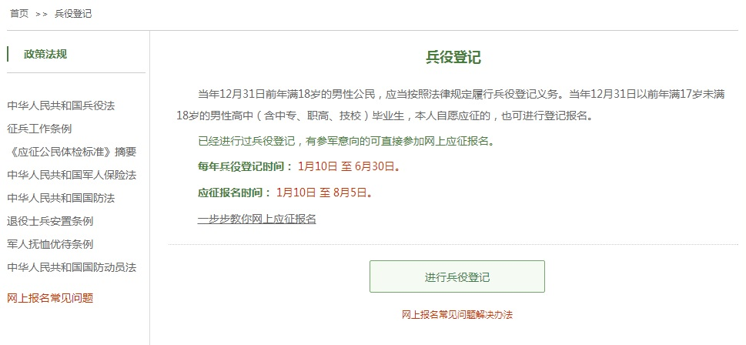

**3.使用学信网账号登录（没有学信网帐号的同学需要实名注册一个，也方便以后查学籍、考研等）**

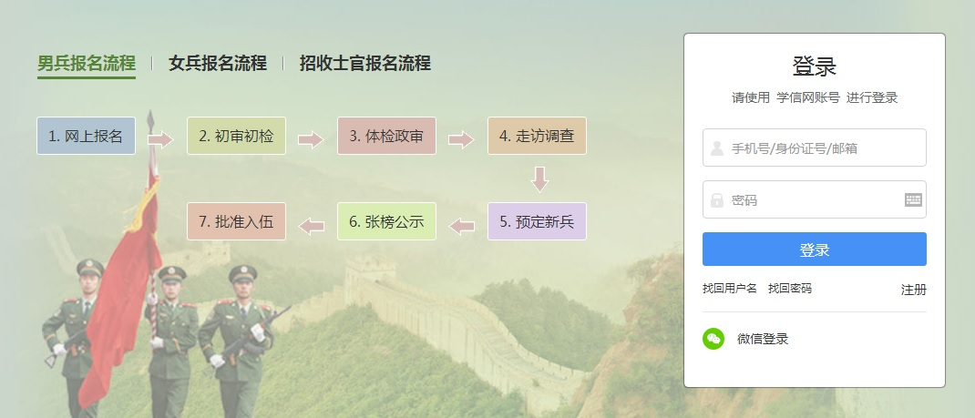

**4.进入系统后点击“兵役登记”，按要求填写个人姓名、身份证号码、家庭住址、参军意愿等基本信息，进行兵役登记。**

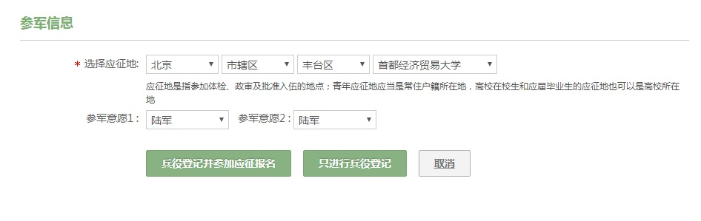

在网上兵役登记时,**有意向入伍的男生选择“兵役登记并参加应征报名”**；**没有入伍意向的男生选择“只进行兵役登记”**；**应征地务必选择“丰台区—首都经济贸易大学”。**